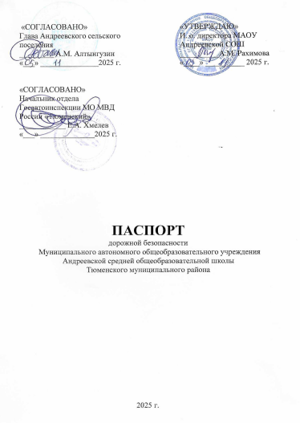

Общие сведения

Муниципальное автономное общеобразовательное учреждение
Андреевская средняя общеобразовательная школа
Тюменского муниципального района

Тип ОУ - общеобразовательное учреждение

Юридический адрес ОУ: 625516, Тюменская область, Тюменский район,
пос. Андреевский, пер. Лесной, 13

Фактический адрес ОУ: 625516, Тюменская область, Тюменский район,
пос. Андреевский, пер. Лесной, 13

Руководитель ОУ Рахимова
И. о. директора школы Алия Мухаметовна 766-705

Заместитель директора Рахимова
Алия Мухаметовна 766-705

Ответственные работники
муниципального органа Головенко 289-626
образования Татьяна Михайловна

Ответственный работник учитель
за мероприятия по профилактике Тилимбаева
детского травматизма Роза Хазинуровна 766-604

Педагог – организатор Курманова
Хуршида Закировна 766-604

Руководитель или ответственный Алтынгузин
работник дорожно-эксплуатационной Альберт
организации, осуществляющей Мухаметгалиевич 766-800
содержание УДС

Руководитель или ответственный Алтынгузин
работник дорожно-эксплуатационной Альберт 766-800
организации, осуществляющей Мухаметгалиевич
содержание ТСОДД

Количество обучающихся – 357

Наличие уголка по БДД – в каждом кабинете

Наличие класса по БДД – не имеется
Наличие автогородка (площадки) по БДД – не имеется

Наличие автобуса в ОУ – имеется

Владелец автобуса – МАОУ Андреевская СОШ

Время занятий в ОУ:
Понедельник – пятница:
1 смена: с 08.00 час. до 13.30 час.
2 смена: с 13.40 час. до 19.00 час.
Воскресенье – выходной

Адрес электронной почты школы: and@obraz-tmr.ru

Телефоны оперативных служб:

Дежурная часть МО МВД РФ «Тюменский» - 30-02-02
МЧС по Тюменской области – 59-05-64
Единая диспетчерская служба Тюменского района – 30-37-19
ОГПС 19 п. Винзили – 761-919
ОГПС 19 ПЧ п. Боровский – 763-401
Служба спасения - 112

Содержание

- Общие сведения
I. План-схемы образовательной организации (сокращение - ОО).

1. Район расположения образовательной организации, пути движения транспортных средств и детей (обучающихся).
2. Организация дорожного движения в непосредственной близости от образовательной организации с размещением соответствующих технических средств организации дорожного движения, маршруты движения детей и расположение парковочных мест.
3. Маршруты движения организованных групп детей от образовательной организации к стадиону, парку или спортивно-оздоровительному комплексу.
4. Пути движения транспортных средств к местам разгрузки/погрузки и рекомендуемые безопасные пути передвижения детей по территории образовательной организации.

II. Информация об обеспечении безопасности перевозок детей специальным транспортным средством (автобусом).
1. Общие сведения.
2. Маршрут движения автобуса образовательной организации.

III. Приложения.
1. Фотографии местности вблизи ОУ

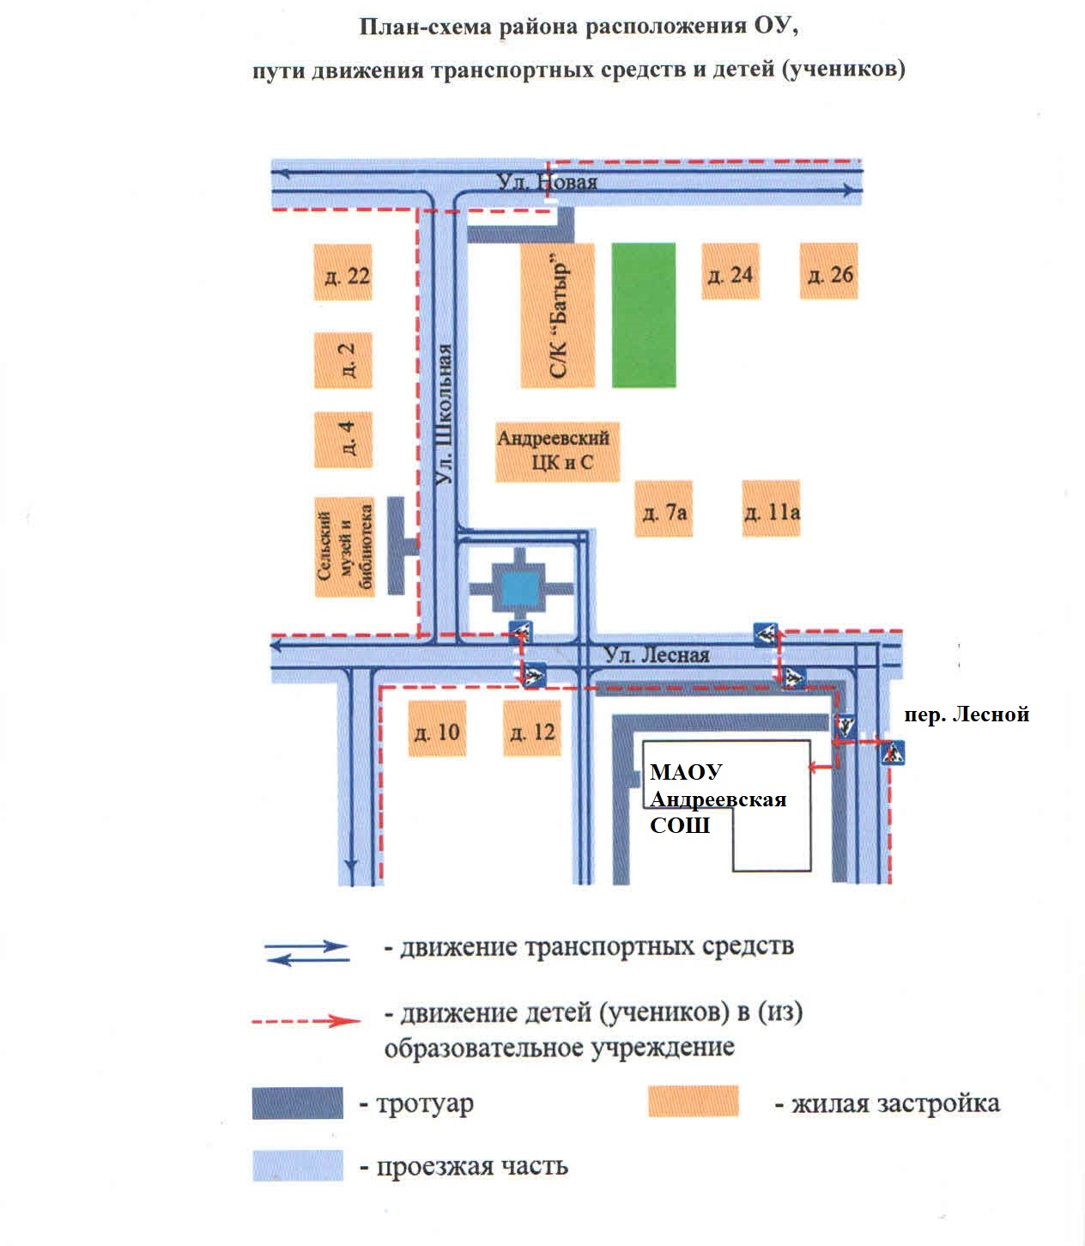
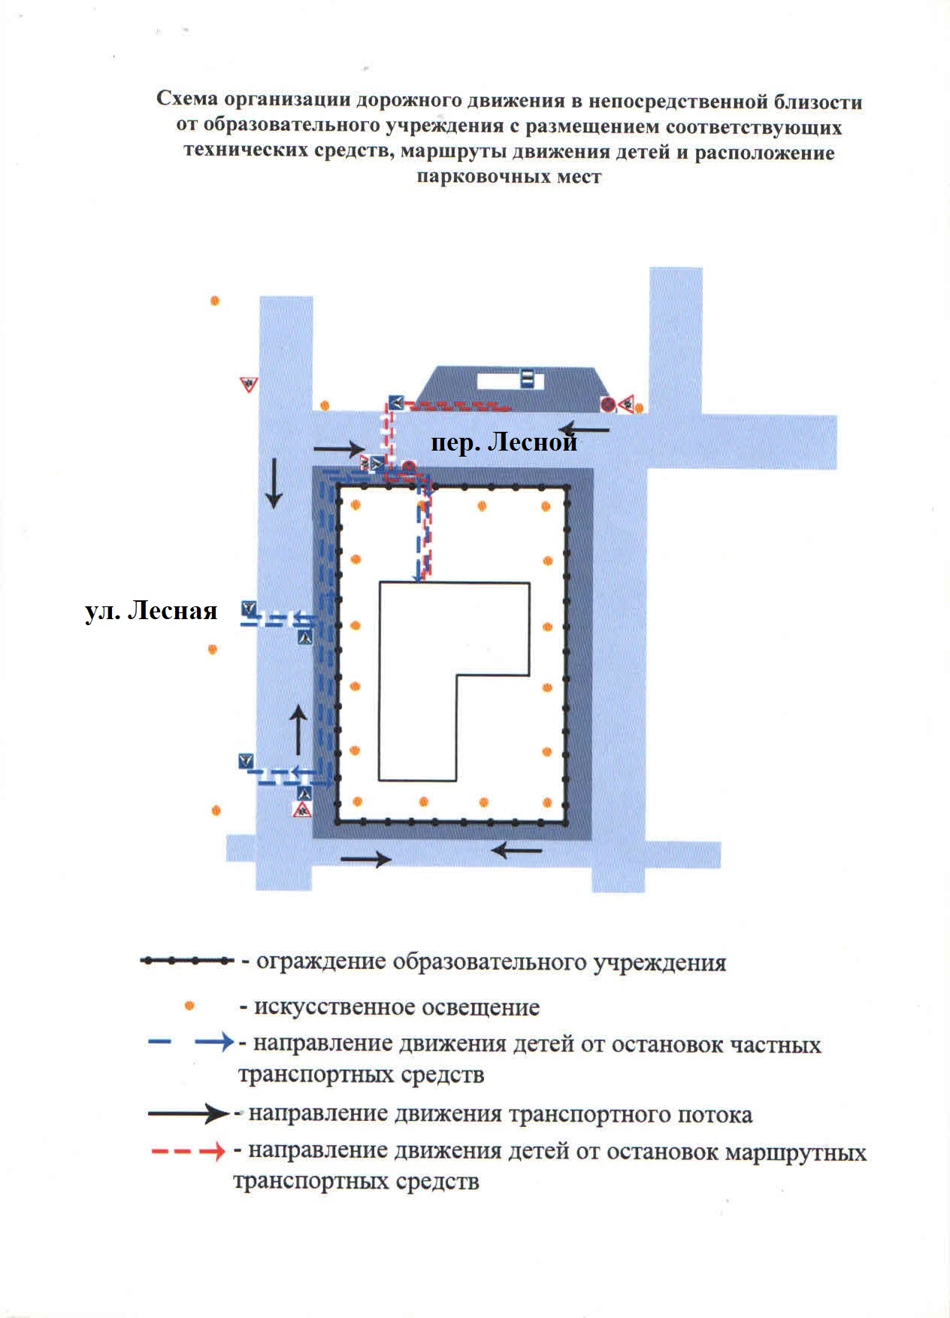
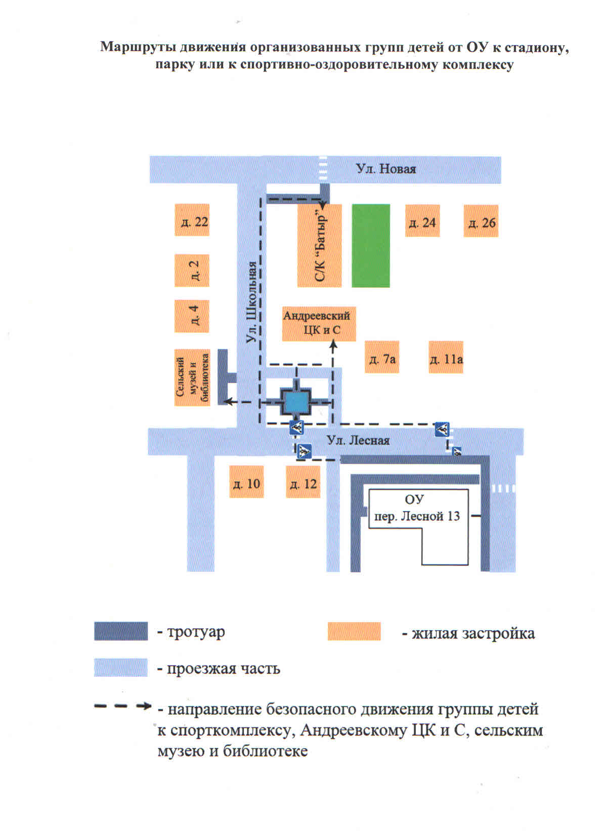

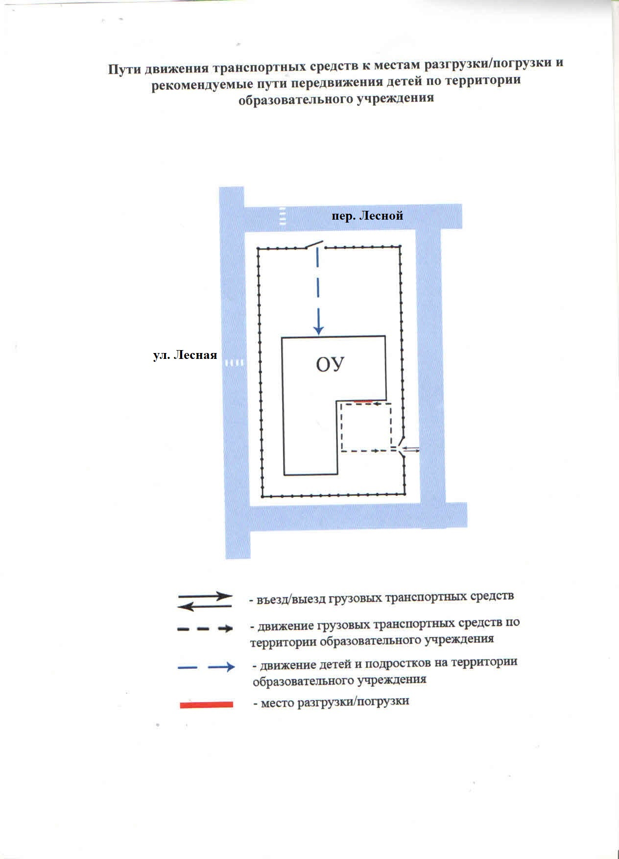

II. Информация об обеспечении безопасности перевозок детей специальным транспортным средством (автобусом).

1. Общие сведения

1.1 Марка - КАВЗ
Модель – 4238-0000010-65
Государственный регистрационный знак У630ТВ72
Год выпуска – 2021 год
Количество мест в автобусе - 34 места
Автобус соответствует конструкции требованиям, предъявляемым к школьным автобусам.

1.2 Марка - КАВЗ
Модель – 4238-0000010-65
Государственный регистрационный знак Т850КР72
Год выпуска – 2019 год
Количество мест в автобусе - 34 места
Автобус соответствует конструкции требованиям, предъявляемым к школьным автобусам.

1.3 Марка - КАВЗ
Модель – 4238-45
Государственный регистрационный знак АО42872
Год выпуска – 2017 год
Количество мест в автобусе - 34 места
Автобус соответствует конструкции требованиям, предъявляемым к школьным автобусам

- Сведения о водителях автобуса

Фамилия, имя, отчество | Принят на работу | Стаж в категории D | Дата  предстоящего мед. осмотра | Период проведения стажировки | Повышение квалификации | Допущенные нарушения ПДД
Хакимов  Тимур Махматович | 13.01.  2022г. | 13 лет | Март 2026 | - | до 15.09.2026 | нарушений на школьном автобусе нет
Миннибаев  Ильнур  Мивтахович | 01.09.  2023г. | 22 лет | Март 2026 | - | до 15.09.2026 | нарушений на школьном автобусе нет
Сайдимов  Абдулхай  Наильевич | 01.02.  2024г. | 38 лет | Март 2026 | - | до  15.09.2026 | нарушений на школьном автобусе нет

3. Организационно-техническое обеспечение

1) Лицо, ответственное, за обеспечение безопасности дорожного движения – Рахимова Алия Мухаметовна, и. о. директора школы, назначена приказом от 01.09.2025г. № 101-о, договор на обучение по дополнительной профессиональной образовательной программе «Специалист, ответственный за обеспечение безопасности дорожного движения» № 24/11/25-2 от 24.11.2025г., телефон 8-952-688-35-22.

2) Организация проведения предрейсового и послерейсового медицинских осмотров водителей осуществляет: Государственное бюджетное учреждение здравоохранения Тюменской области «Областная больница № 19» г. Тюмень на основании договора на оказание медицинских услуг № 02-25/ПУ от 19.12.2024 г. действительного до 31.12.2025 г.

3) Организацию проведения предрейсового технического осмотра транспортного средства осуществляет Рахимова Алия Мухаметовна, и. о. директора школы, назначена приказом от 01.09.2025г. № 101-о, договор на обучение по дополнительной профессиональной образовательной программе «Специалист, ответственный за обеспечение безопасности дорожного движения» № 24/11/25-2 от 24.11.2025г., телефон 8-952-688-35-22.

4) Дата очередного технического осмотра:
4.1 КАВЗ – 4238-0000010-65, г/н У630ТВ72 – 12.12.2024 года (срок действия – до 12.12.2025г.)
4.2. КАВЗ – 4238-0000010-65, г/н Т850КР72 – 12.11.2025 года (срок действия – до 12.05.2026г.)
4.3. КАВЗ – 4238-45, г/н АО42872 – 11.09.2025 года (срок действия – до 11.03.2026г.)

5) Место стоянки автобуса в нерабочее время: в школьном дворе по адресу пер. Лесной, 13, который закрывается железными воротами. Меры, исключающие несанкционированное использование: видеонаблюдение, у сторожа имеется кнопка экстренного вызова помощи.

4. Сведения о владельце

Юридический адрес владельца: 625516, Тюменская область, Тюменский район, пос. Андреевский, пер. Лесной, 13

Фактический адрес владельца: 625516, Тюменская область, Тюменский район, пос. Андреевский, пер. Лесной, 13

Телефон ответственного лица – Рахимова Алия Мухаметовна, и. о. директора школы 8 (3452) 766-705

5. Сведения об организациях, осуществляющих перевозку детей специальным транспортным средством (автобусом).

6. Сведения о ведении журнала инструктажа: Журнал инструктажа водителей по безопасности дорожного движения (на каждый день) от 01.09.2025г.

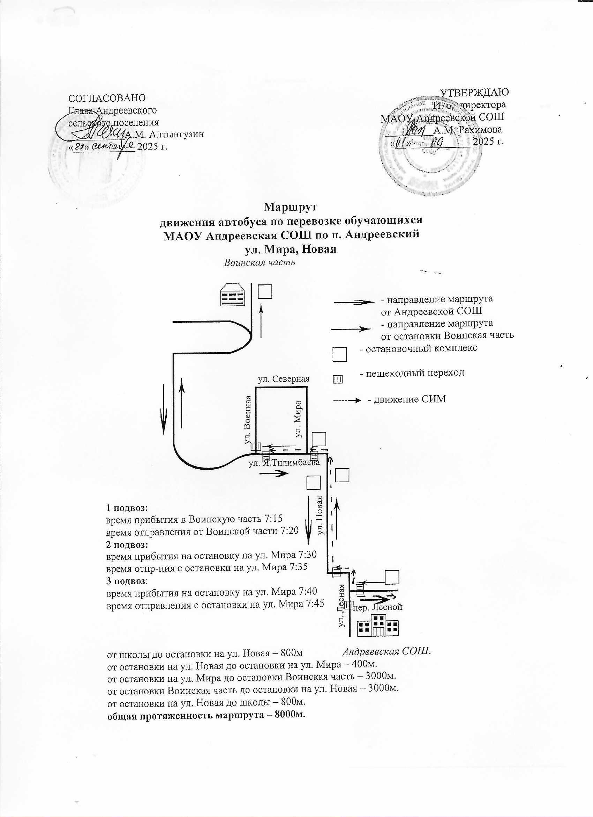

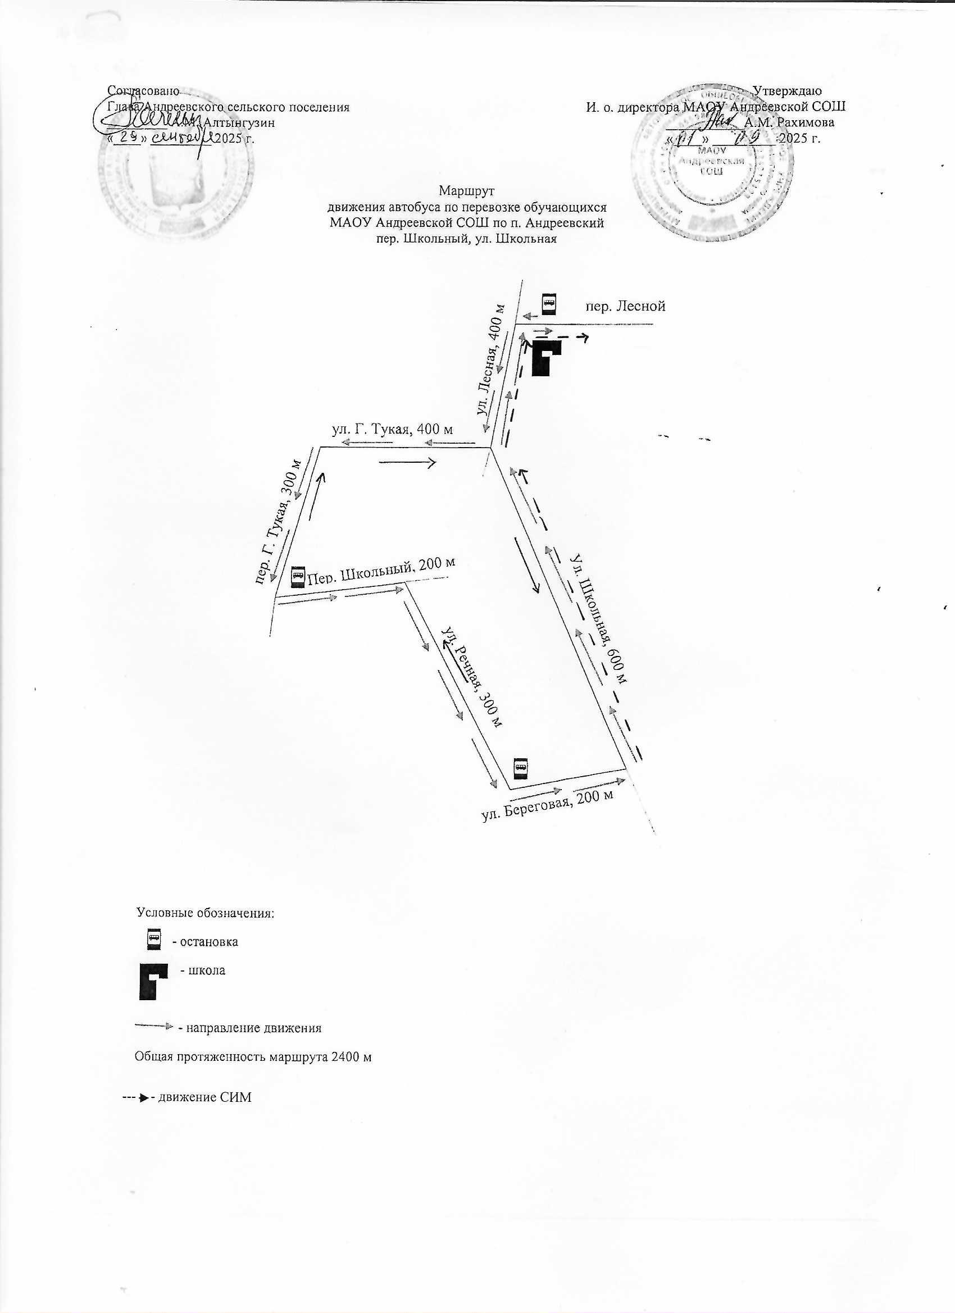

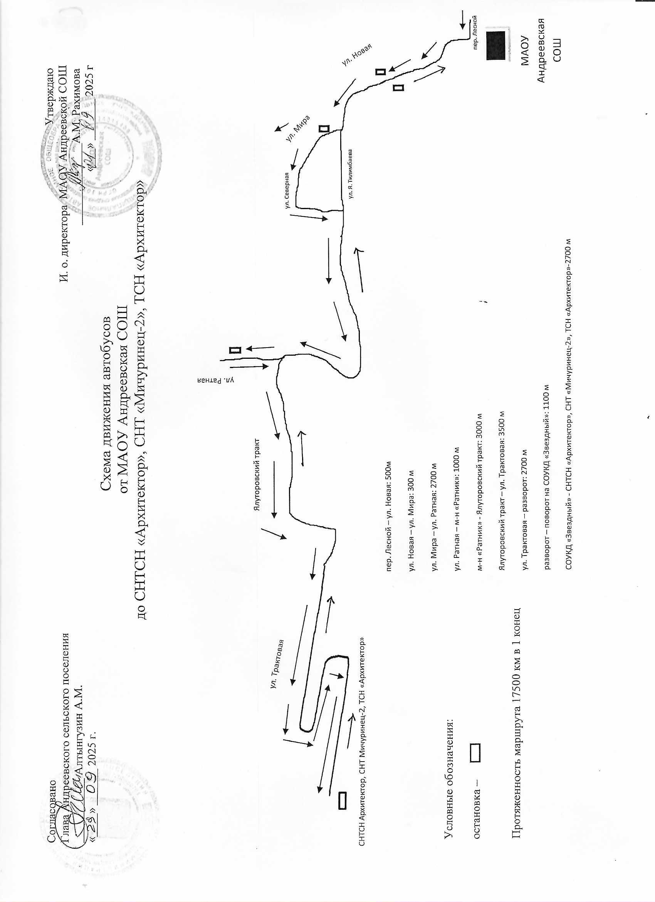

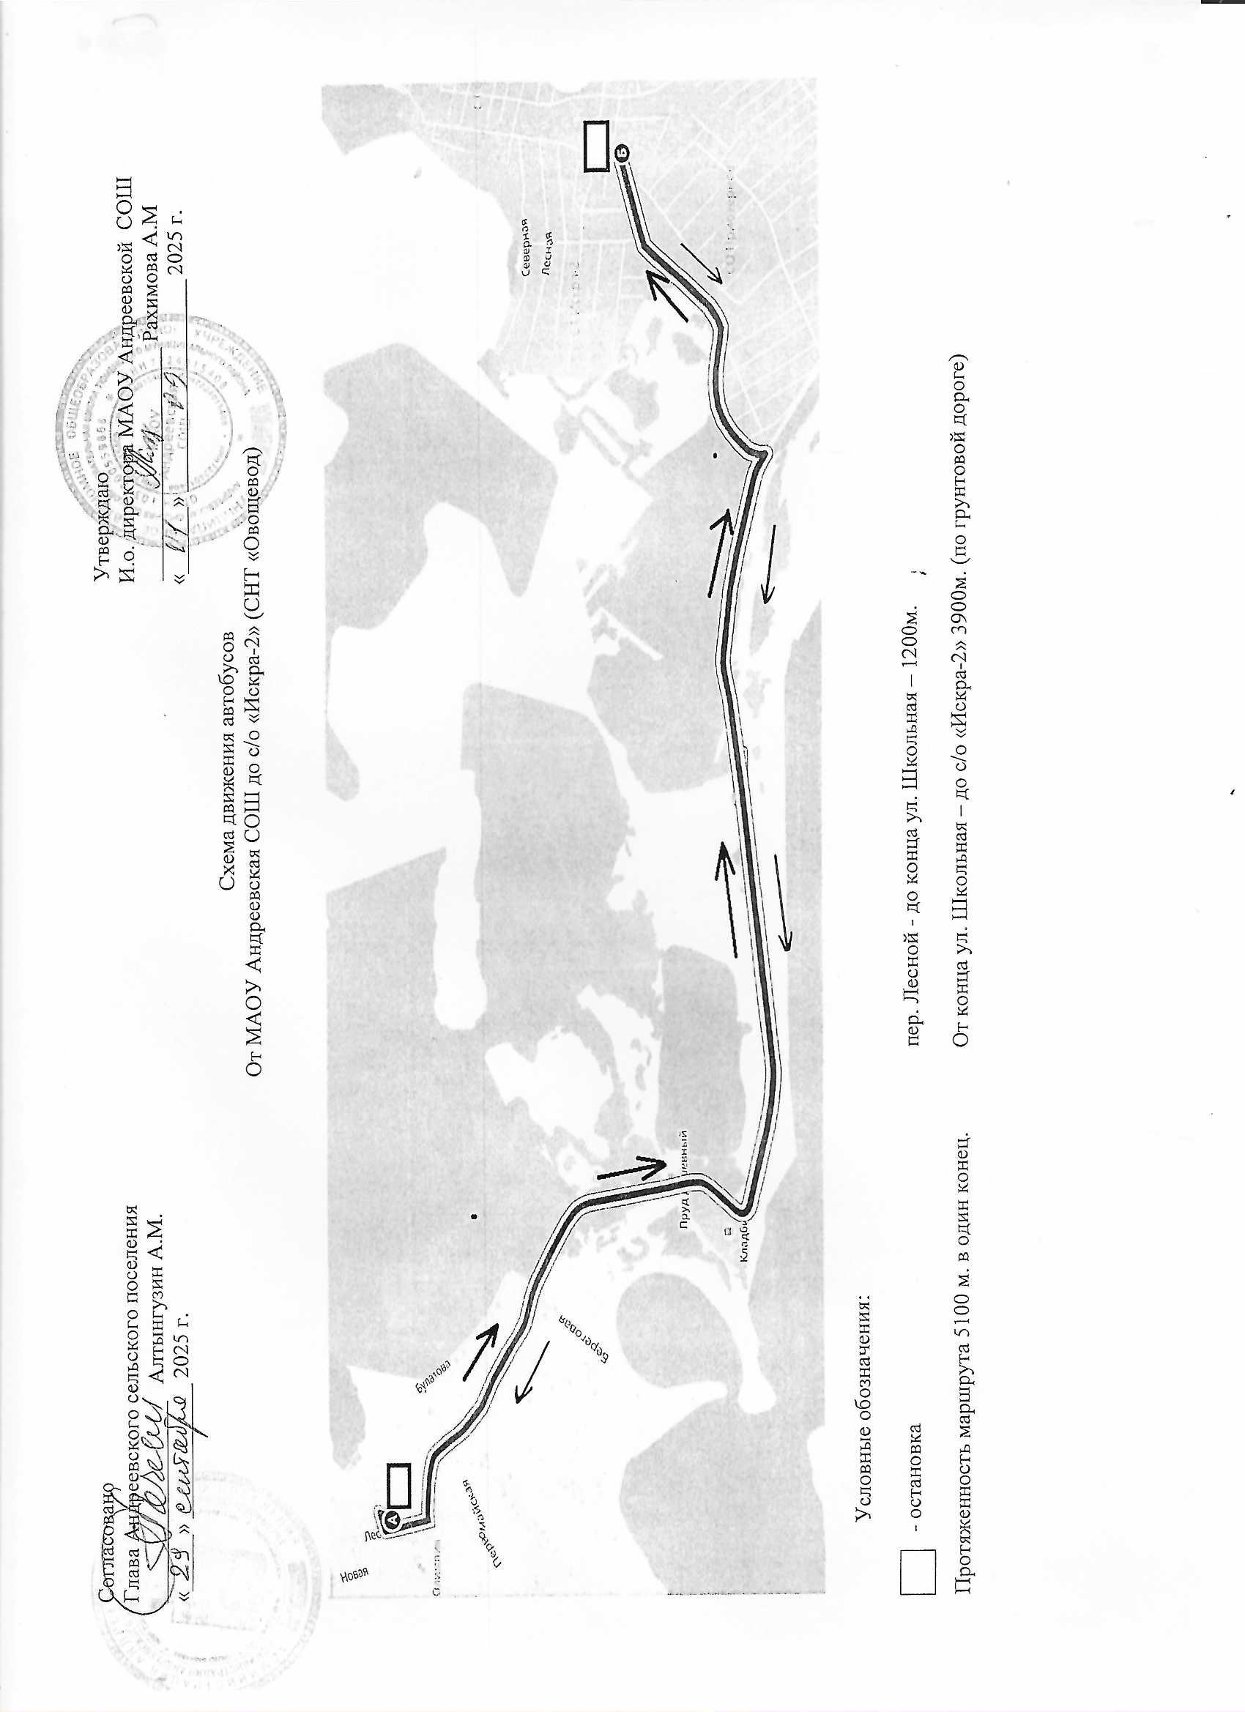
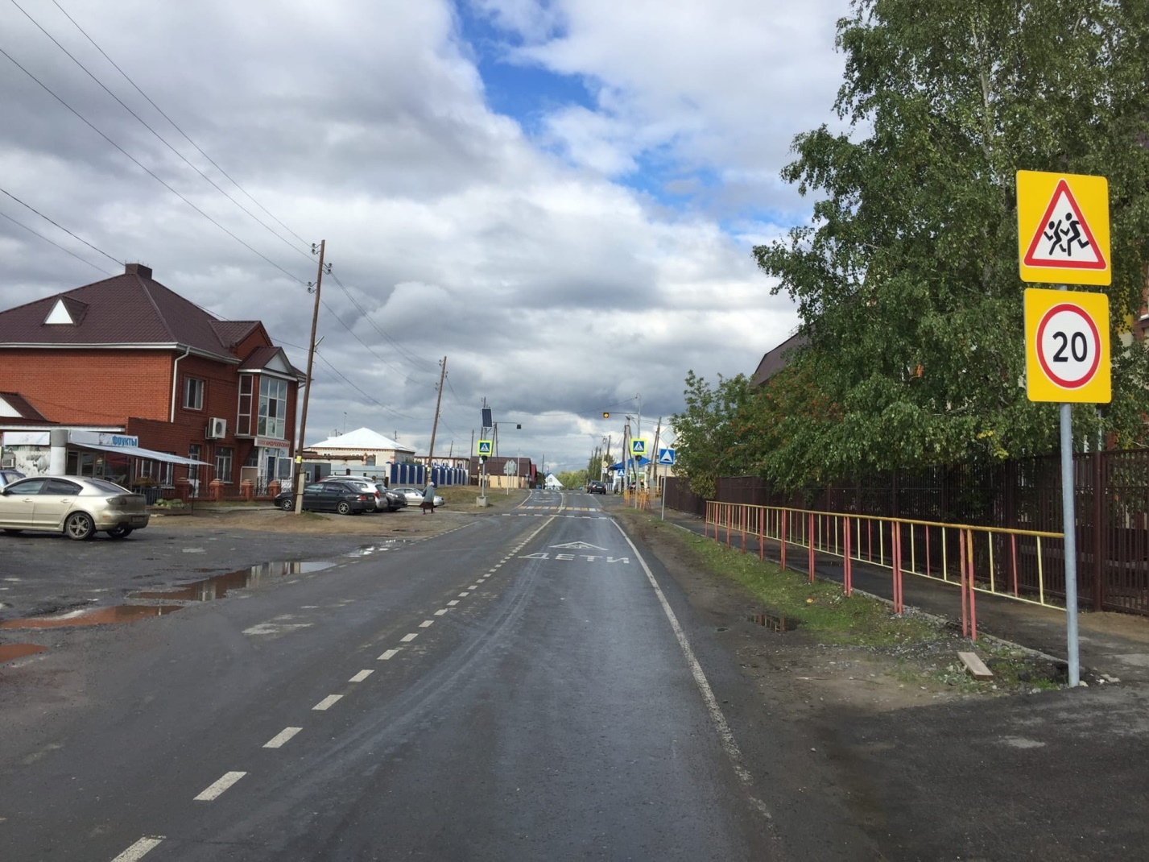
ул. Лесная, тротуар с ограждениями и знаками (лицевая сторона ОУ),
мигающий сигнал светофора
на нерегулируемом пешеходном переходе перед ОУ

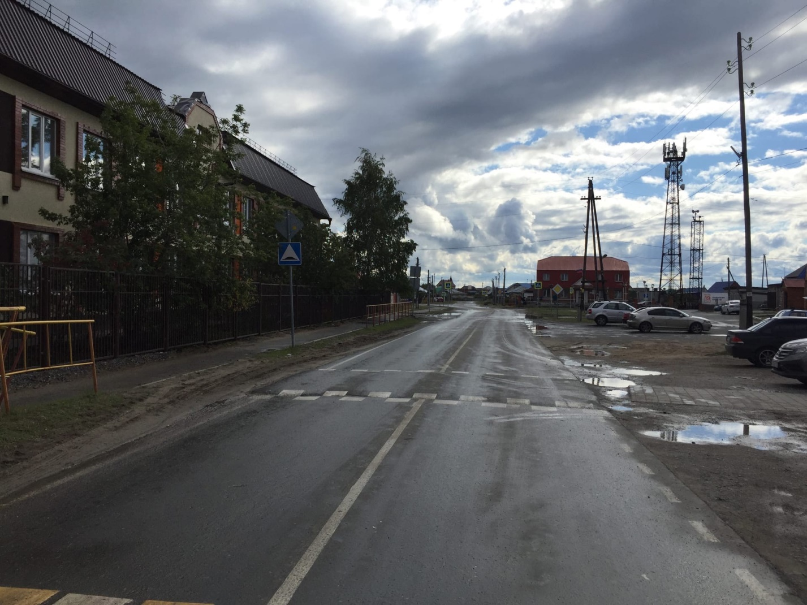
ул. Лесная, тротуар с ограждениями и знаками «искусственная неровность» (лицевая сторона ОУ на нерегулируемом пешеходном переходе перед ОУ

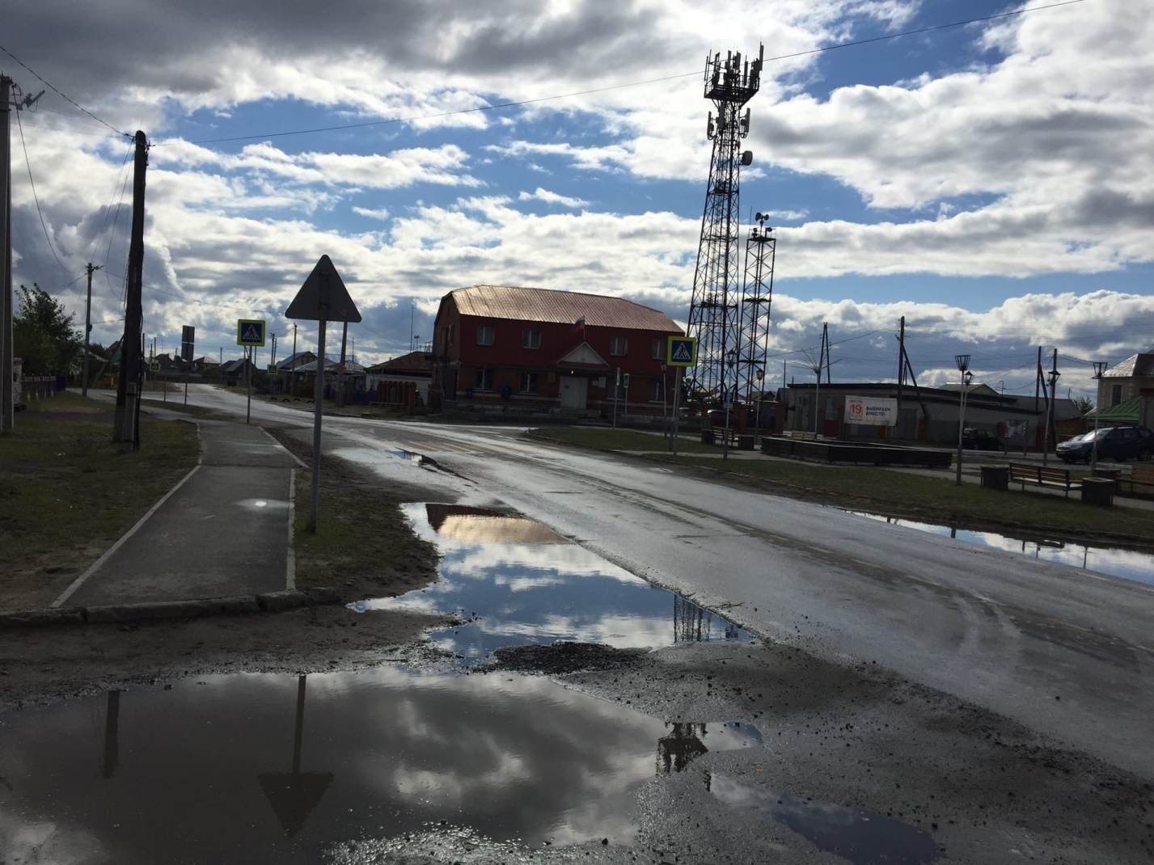
ул. Лесная, пешеходный переход со знаками к тротуару около ОУ

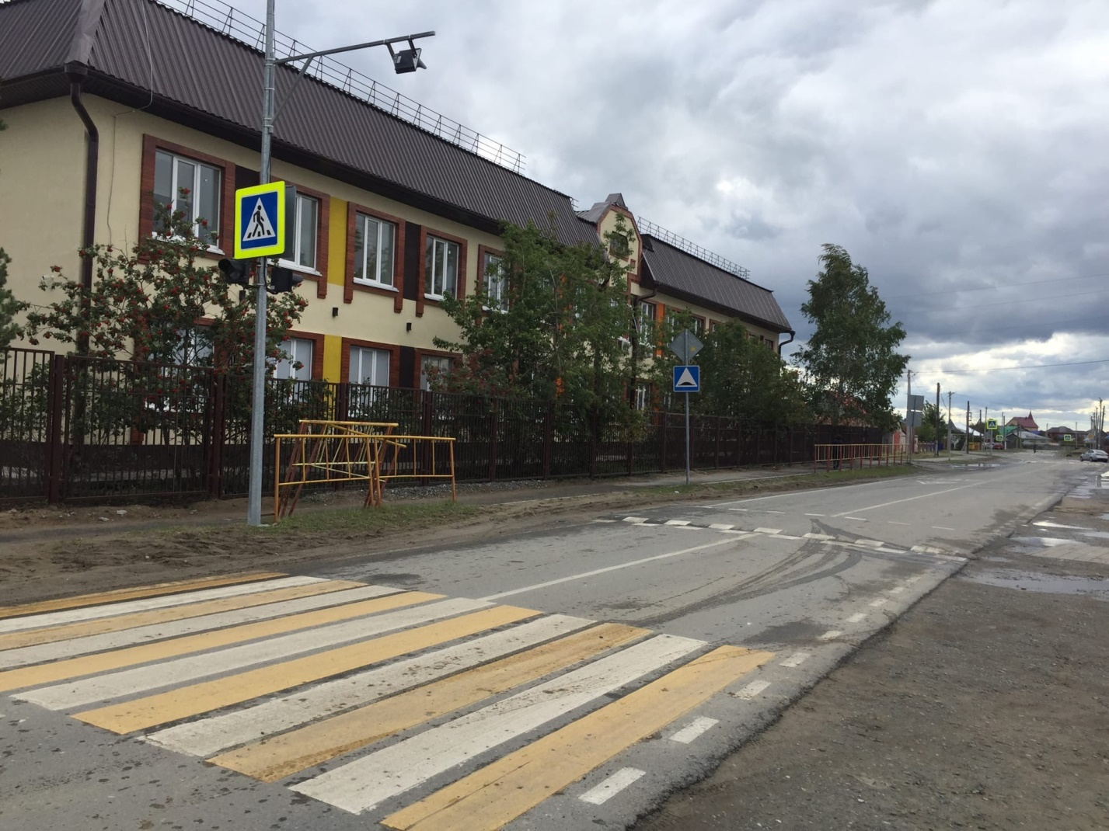
ул. Лесная, пешеходный переход со знаком «Искусственная неровность»
перед ОУ

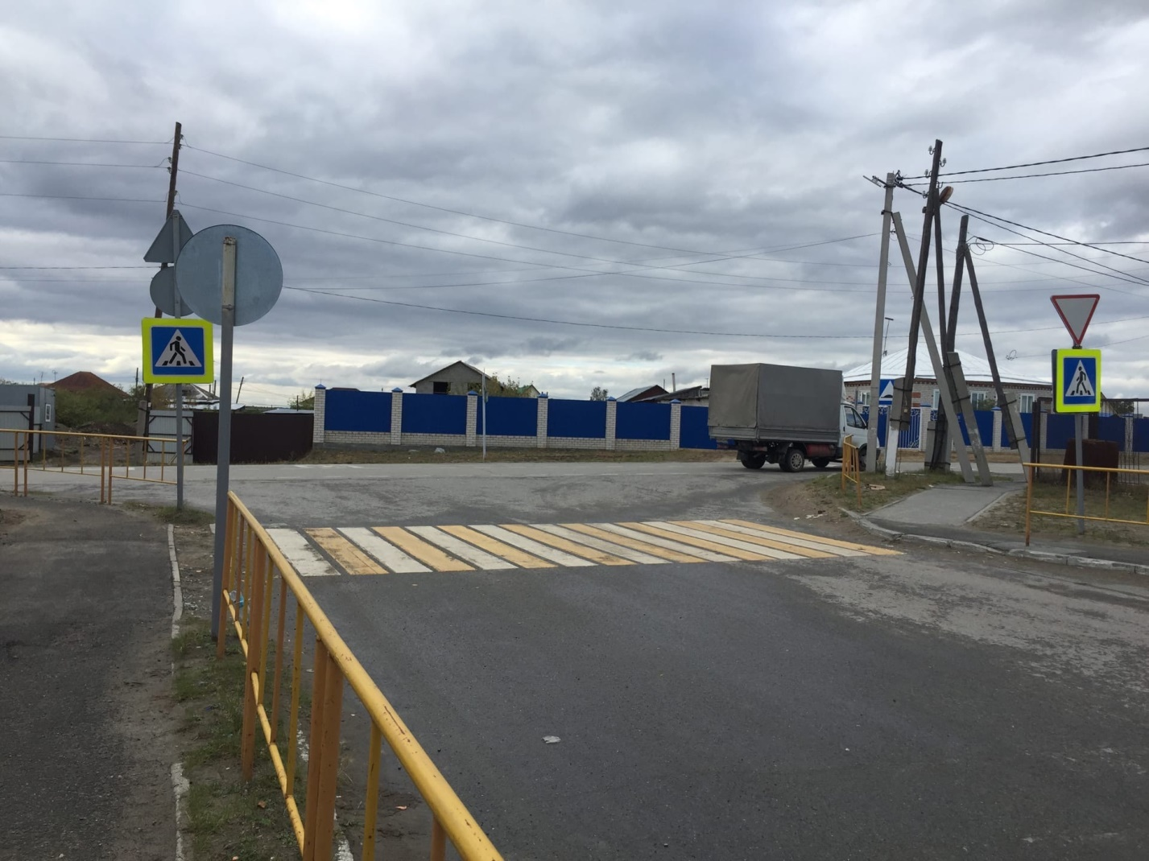
пер. Лесной, ограждение и знак пешеходного перехода перед центральным входов в ОУ

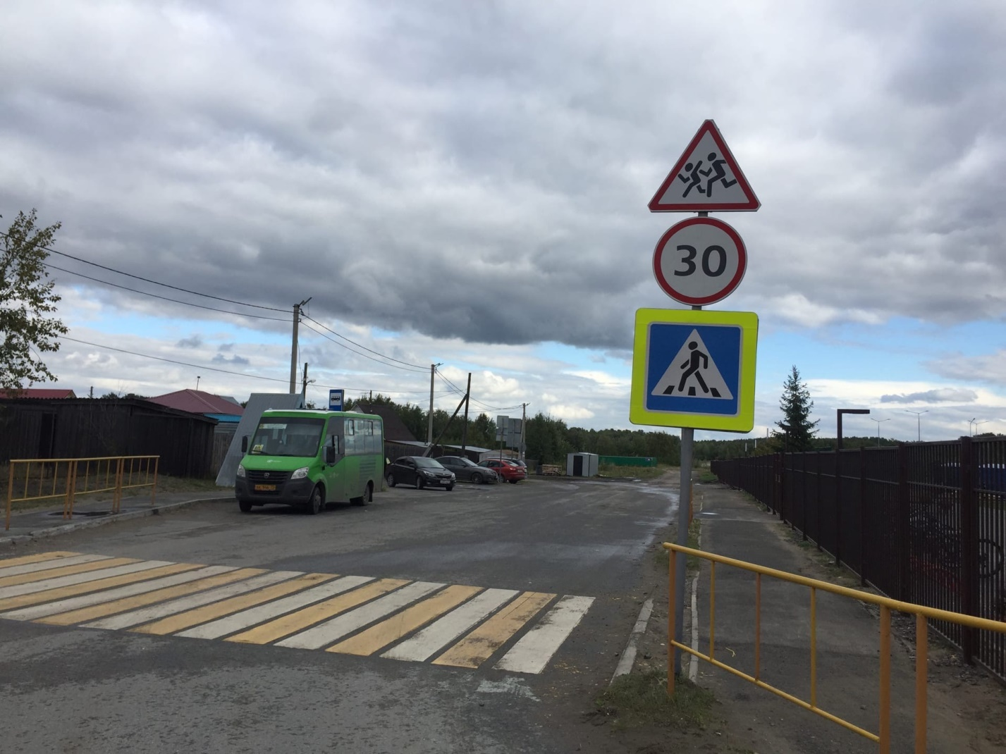
пер. Лесной, дорожный знак перед центральным входом в ОУ

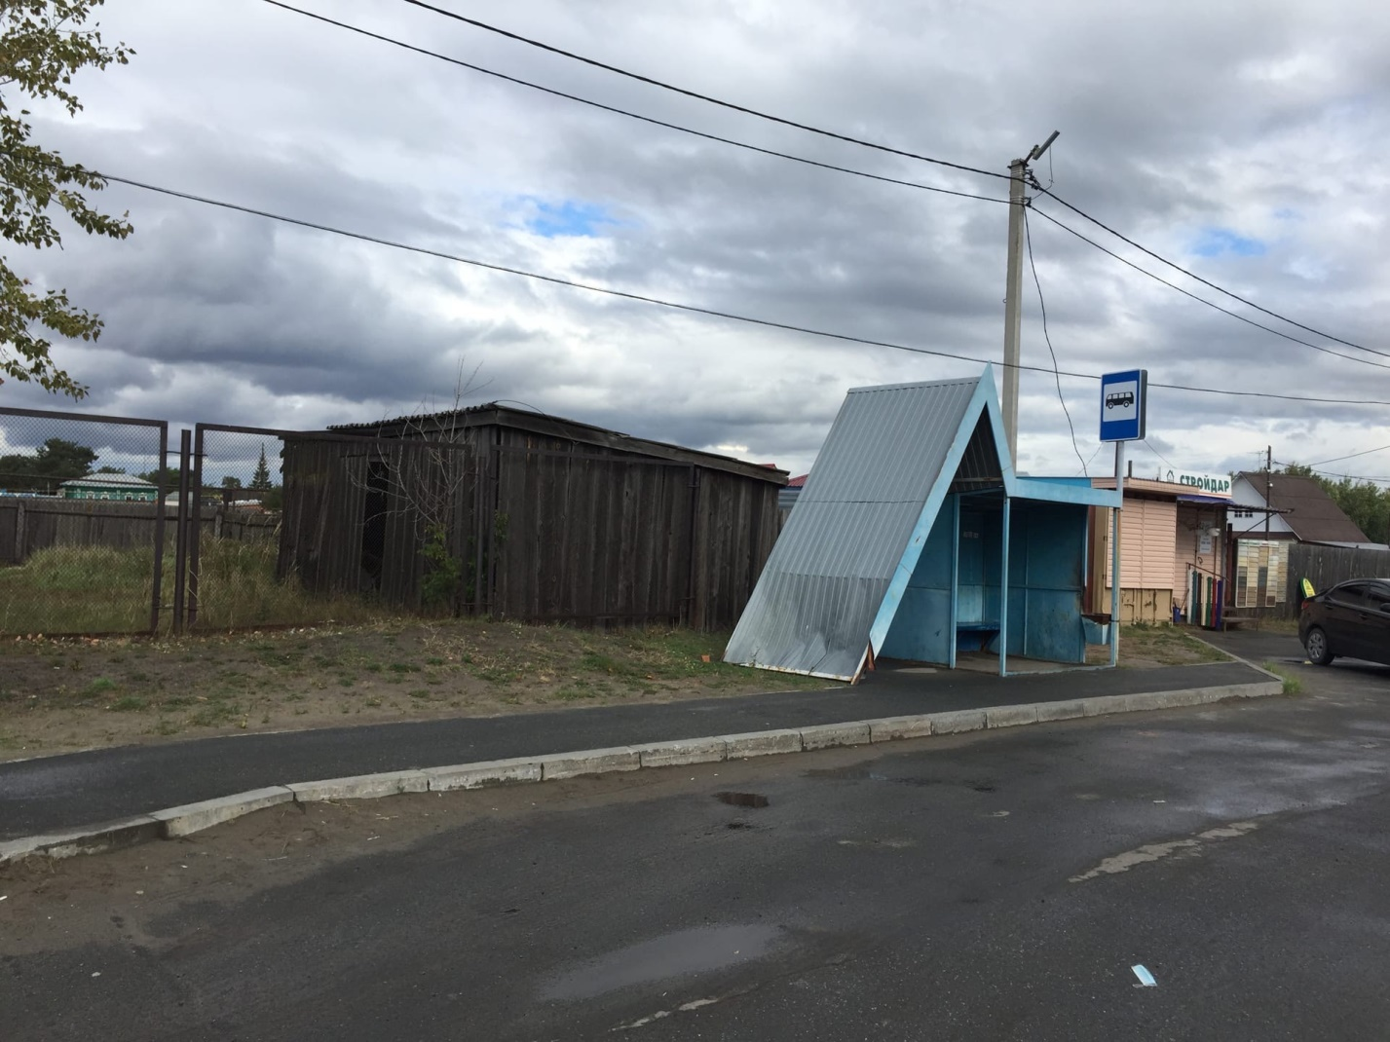
пер. Лесной, остановка перед ОУ

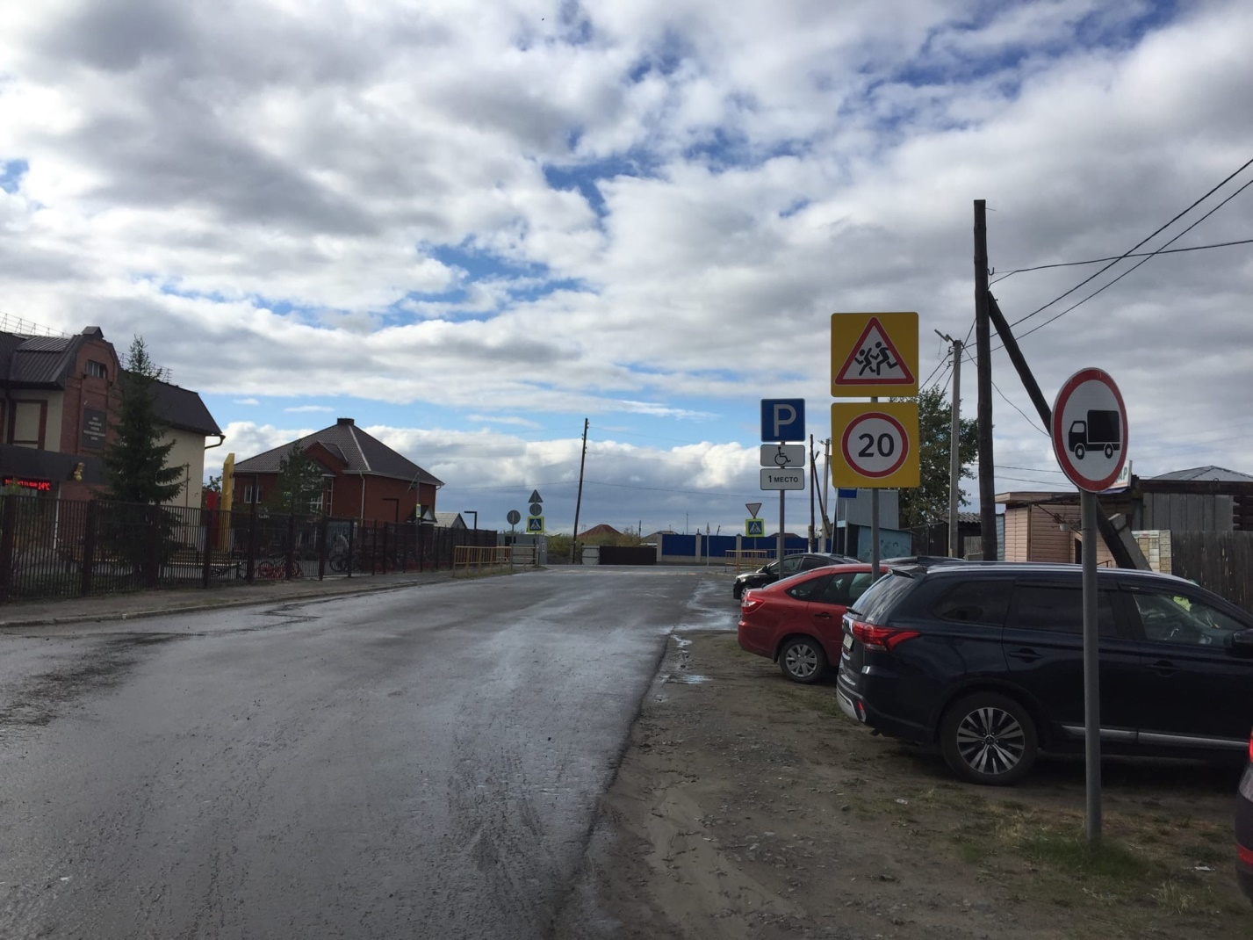
пер. Лесной, дорожные знаки до остановки

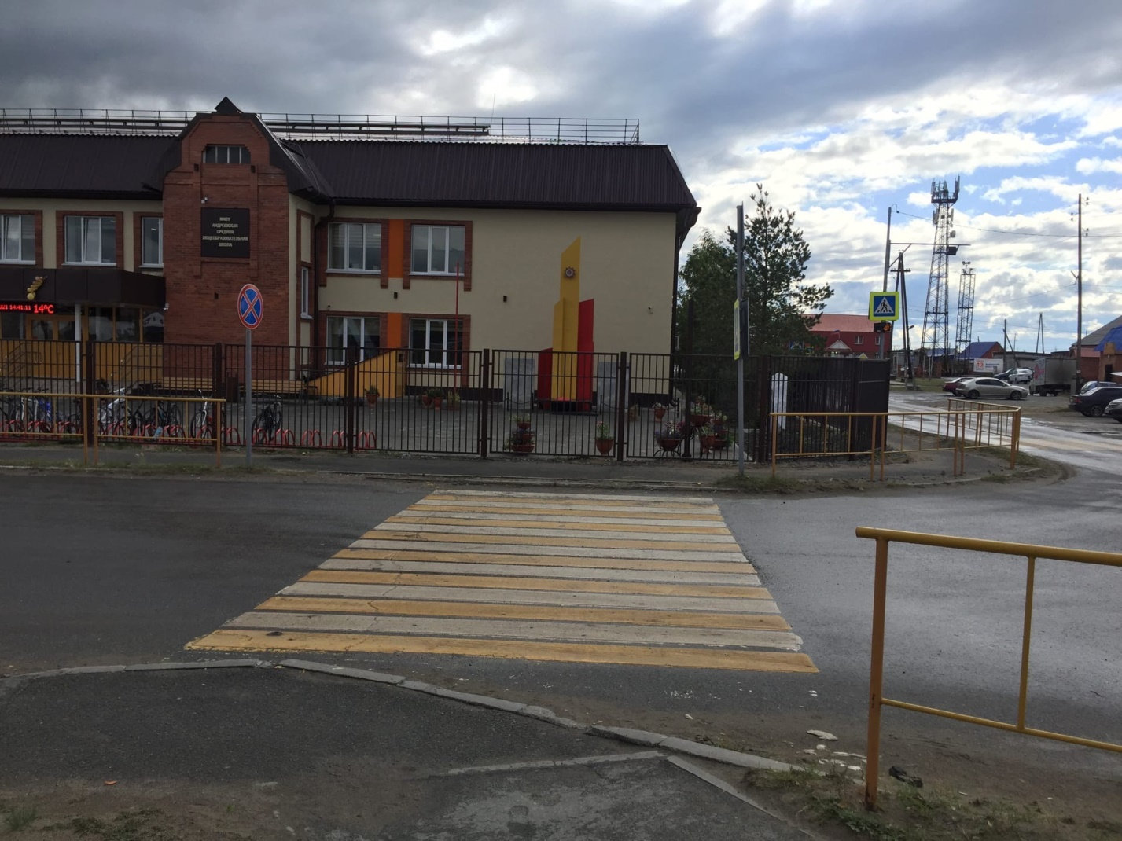
Ограждение и пешеходный переход перед центральным входом в ОУ около остановки

